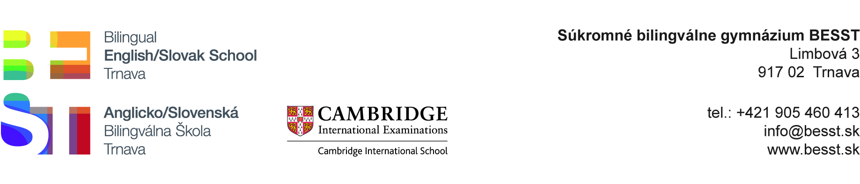

Pravidlá používania školských iPadov v škole

- Študent , príp. zákonný zástupca je povinný vytvoriť si na iPade vlastné ID a heslo, ktoré študent musí vedieť, aby si vedel stiahnuť aplikácie na pokyn učiteľa.
- Zákonný zástupca je povinný zabezpečiť vhodný obal na iPad, aby sa predišlo poškodeniu alebo zničeniu iPadu.
- V iPade musí byť vždy dostatok miesta. Ak nie je, vymazávajú sa v prvom rade žiacke aplikácie a fotky.
- Študent je povinný mať iPad každý deň v škole a nabitý.
- Študent je povinný nabíjať iPad len originál nabíjačkou, ktorá je súčasťou balenia.
- Počas vyučovacieho procesu vrátane prestávok je zakázané hranie hier, počúvanie hudby cez slúchadlá, pozeranie filmov a youtube videí, komunikácie cez e-mail a rôzne čety (Viber, Facetime a pod.), pokiaľ nie je výslovne povolené učiteľom. Pri porušení pravidiel postupujeme podľa VPŠ.
- Používanie iPadov počas prestávok je zakázané, avšak v prípade potreby práce s iPadom na učebné účely, môže žiak požiadať dozorkonajúceho učiteľa o možnosť práce na iPade. Dozorkonajúci učiteľ posúdi, či je práca na iPade nevyhnutná a potrebná pre účely vyučovania.
- Študent nesmie fotiť, ani natáčať na video spolužiakov, učiteľov a zamestnancov školy. V žiadnom prípade nesmie svojvoľne nikde zverejniť natočené fotky a videá.
- Pokiaľ študent poruší pravidlá o fotení a natáčaní spolužiakov alebo učiteľov iPadom, budú voči nemu vyvodené dôsledky v súlade s Vnútorným poriadkom školy (napr. zablokovanie needukačného obsahu iPadu na 1 mesiac, pri opakovanom porušení zablokovaním needukačného obsahu na 12 mesiacov).
- V budove školy sa na uzamknuté iPady vzťahuje poistenie proti krádeži.
- Poistenie sa nevzťahuje na krádež voľne odloženého iPadu, jeho rozbitie, prípadne zničenie iným spôsobom.
- V prípade technických problémov školských iPadov môže študent požiadať o pomoc technika.
- Pri poruche školského iPadu je možná počas doby záruky reklamácia.
- V prípade, že študent vlastní iPad a nemá záujem o prenájom iPadu zo školy, môže samozrejme používať svoj. Avšak musí dodržiavať všetky pravidlá používania iPadov ako ostatní spolužiaci (napr. rešpektovanie zákazu hier, iPad musí mať vždy vždy nabitý a k dispozícii, možnosť sťahovať predpísané aplikácie a pod.)
- Počas vyučovacej hodiny môže učiteľ využívať aplikáciu Classroom pre účely monitorovania práce študenta a jeho prípadnej navigácie na iPade (hlavne v nižších ročníkoch).
Cez aplikáciu Classroom môže učiteľ vidieť iba obrazovku študenta, teda iba to, na čom aktuálne pracuje. Cez túto aplikáciu nie je možné vidieť iné časti iPadu (napr. fotografie, súkromnú komunikáciu a pod.), pokiaľ ich žiak nemá priamo na hodine zapnuté a nepracuje v nich. Takisto sa učiteľ vie pripojiť k iPadu iba počas vyučovacej hodiny, keď je v blízkosti študenta. Aplikácia Classroom (pomocou Bluetooth) neumožňuje monitorovanie iPadov mimo dosahu študenta a v žiadnom prípade mimo školy.

Študent je povinný mať vybraté a nastavené vo svojom iPade v časti "Nastavenia" pod aplikáciou Classroom:
- Pripojiť sa na hodiny - automaticky
- Zamykanie aplikácií a zariadenia - Vždy
- AirPlay a prezeranie obrazovky - Vždy

Tieto nastavenia nesmie bez súhlasu vyučujúceho svojvoľne zmeniť.
V čase vyučovania je povinný žiak mať zapnutý Bluetooth.

Súhlasím s uvedenými pravidlami :

Dátum :

........................................ ...........................................
čitateľné meno podpis

